1.- Crea una página web con las siguientes tablas.
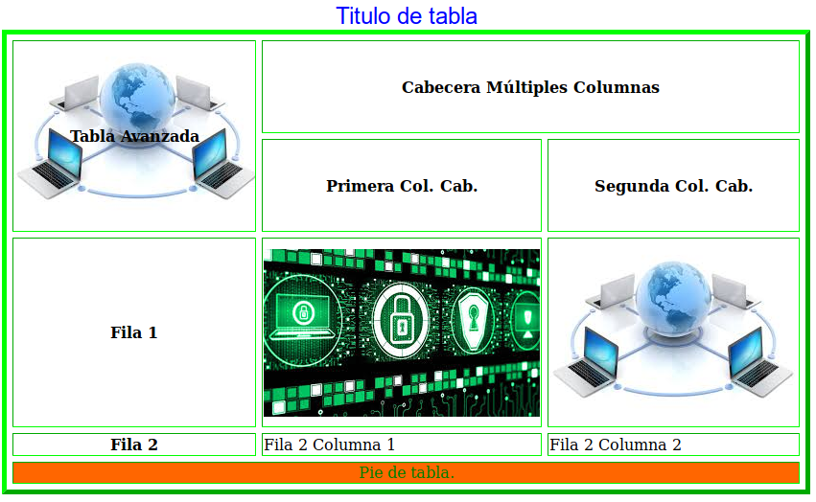
  - En la cabecera de la página además de la etiqueta título utiliza tres etiquetas meta con:charset
  - autor
  - descripción.

- El “título de la tabla” debe estar en azul, tamaño 5 y tipo de letra arial.
- El borde de la tabla debe ser de 8, color verde y tener un espacio entre celdas de 6.
- El “pie de tabla” tiene que tener un color naranja de fondo, la letra de tipo courier-new, tamaño 3 y color verde.
- Utiliza las etiquetas <td> <th> en las celdas correspondientes.

Tabla 2:
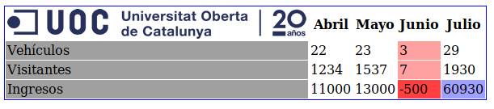
- Utiliza las etiquetas <td> <th> en las celdas correspondientes. Realizar la tabla para que se parezca lo más posible.
- Para Vehículos, Visitantes y Ingresos utiliza tipos de letras Maya, Anatolian, VERANA SANS y tamaño 5.

